ФГБОУ ВО «Ивановская государственная медицинская академия» Минздрава России
ФГБУ «Ивановский научно-исследовательский институт материнства и детства им. В.Н. Городкова» Минздрава России
Департамент здравоохранения Ивановской области
Территориальный фонд ОМС Ивановской области
Ивановское региональное отделение Всероссийского общества организаторов здравоохранения и общественного здоровья

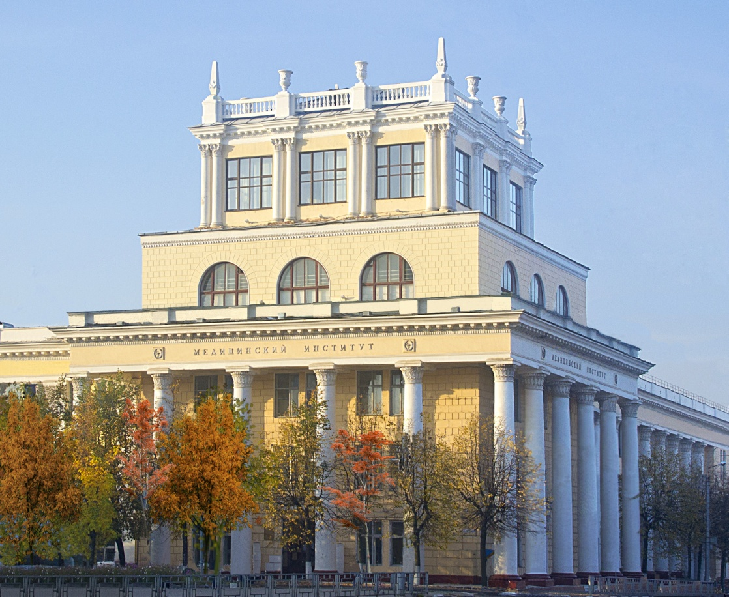

Межрегиональная научно-образовательная конференция

АКТУАЛЬНЫЕ ВОПРОСЫ КОНТРОЛЯ КАЧЕСТВА И БЕЗОПАСНОСТИ МЕДИЦИНСКОЙ ДЕЯТЕЛЬНОСТИ

25 апреля 2019, г. Иваново

К участию в работе конференции приглашаются специалисты по организации здравоохранения и общественному здоровью, врачи акушеры-гинекологи, кардиологи, терапевты, педиатры, онкологи.

Контактная информация:
Место проведения конференции: г. Иваново, Шереметевский проспект, д. 8. Ивановская государственная медицинская академия, корпус №1 (главный корпус).

Телефон Оргкомитета конференции в г. Иваново: (4932) 32-77-42.
Факс: (4932) 32-66-04. e-mail: nauka@isma.ivanovo.ru

Начало проведения конференции: 9:00
Регистрация в холле около 1 аудитории с 8.00

ПРОГРАММА

09.00. Торжественное открытие конференции
09.00 – 12.30. Пленарное заседание

09.00 – 09.30. Реализация Национального проекта «Здоровье» в регионе
Сим М.И., к.м.н., член Правительства Ивановской области – директор Департамента здравоохранения Ивановской области, Слабинская Т.В., заместитель директора Департамента здравоохранения Ивановской области, Березина И.Г., к.м.н., директор, Баклушин А.Е., д.м.н., заместитель директора, Территориальный фонд ОМС Ивановской области (Иваново)

09.30 – 09.50. Концепция непрерывного профессионального развития управленческих кадров: задачи формирования резерва
Зимина Э.В., д.м.н., профессор кафедры общественного здоровья и здравоохранения МГМСУ им. А.И. Евдокимова Минздрава России (Москва)
09.50 – 10.05. Роль заведующего отделением в управленческой вертикали организатора здравоохранения
Наваркин М. В., к.м.н., доцент кафедры общественного здоровья и здравоохранения МГМСУ им. А.И. Евдокимова Минздрава России (Москва)

10.05 – 10.35. Современные подходы к формированию системы менеджмента качества в медицинской организации
Баклушина Е.К., д.м.н., профессор, заведующая кафедрой организации здравоохранения и общественного здоровья ИПО ФГБОУ ВО «Ивановская государственная медицинская академия» Минздрава России (Иваново)

10.35 – 11.05. Медико-организационные подходы к регионализации перинатальной помощи при преждевременных родах
Малышкина А.И., д.м.н., профессор, директор института, Песикин О.Н., к.м.н., заместитель директора по лечебной работе, Панова И.А., д.м.н., доцент, заведующий отделом акушерства и гинекологии, заведующий кафедрой акушерства и гинекологии, неонатологии, анестезиологии и реаниматологии, Харламова Н.В., д.м.н., ведущий научный сотрудник отдела неонатологии и клинической неврологии детского возраста, профессор кафедры акушерства и гинекологии, неонатологии, анестезиологии и реаниматологии ФГБУ «Ивановский НИИ материнства и детства им. В.Н. Городкова» Минздрава России (Иваново)

11.05 – 11.35. Основные направления взаимодействия медицинского вуза и органов управления регионального здравоохранения по повышению качества и доступности медицинской помощи населению
Ахмерова С.Г., д.м.н., профессор, кафедра общественного здоровья и организации здравоохранения ИДПО БГМУ (Уфа)

11.35 – 12.00. Трансформация организации диспансерного наблюдения при внедрении телемедицинских технологий
Поварёнкова Н.В., Центр дистанционного мониторинга ООО «Дистанционная медицина» (Москва)

12.00 – 12.20. Современные подходы к формированию системы внутреннего контроля качества и безопасности в медицинской организации
Пануева Н.Н., главный врач клиники ФГБОУ ВО «Ивановская государственная медицинская академия» Минздрава России (Иваново)

12.20 – 12.30. Дискуссия по итогам докладов

12.30-13.00. Кофе-брейк

13.00 -17.00. Секционные заседания

Центр практической подготовки, к. 109 (брифинг-зал)

Панельная дискуссия «Роль участников системы ОМС в реализации региональных проектов «Организация онкологической помощи»

Модераторы: к.м.н. Сим М.И., к.м.н. Березина И.Г., Ефимова О.М

13.00 – 13.30. Организация контроля качества и безопасности медицинской деятельности при оказании медицинской помощи по профилю «Онкология»
Березина И.Г., к.м.н., директор Территориального фонда ОМС Ивановской области

13.30 – 14.00. Судебная практика рассмотрения результатов контроля качества медицинской помощи в онкологии (опыт ТФОМС Владимирской области)
Ефимова О.М., директор Территориального фонда ОМС Владимирской области

14.00 – 14.30. Комплекс мер по раннему выявлению онкопатологии при проведении профилактических мероприятий в рамках реализации территориальной программы ОМС
Николаев В.Е., директор Территориального фонда ОМС Костромской области, Троицкая В.С., зам. директора ТФОМС Костромской области

14.30 – 15.00. Опыт работы страховых представителей 3 уровня при проведении контрольно-надзорных мероприятий в медицинских организациях, оказывающих медицинскую помощь по профилю «онкология»
Лихова И.Н., к.м.н., доцент кафедры организации здравоохранения и общественного здоровья ИПО ФГБОУ ВО «Ивановская государственная медицинская академия» Минздрава России

15.00 – 15.30. Вопросы информирования населения и роль социальной рекламы в организации ранней диагностики и диспансерного наблюдения при онкологических заболеваниях
Бурсикова Д.В., к.м.н., доцент кафедры организации здравоохранения и общественного здоровья ИПО ФГБОУ ВО «Ивановская государственная медицинская академия» Минздрава России, Лихов В.Е., заместитель генерального директора, директор филиала «Ивановский» АО «Страховая группа «Спасские ворота-М»

15.30 – 17.00. Дискуссия по теме с участием экспертов и представителей медицинских и образовательных организаций.
Аудитория кафедры организации здравоохранения и общественного здоровья ИПО
«Клинико-фармакологические подходы к выбору и применению современных методов лекарственной терапии злокачественных опухолей»
Председатель: д.м.н. Лапочкина Н.П.
13.00 – 13.40. Персонифицированная терапия меланомы от А до М
Утяшев И.А., к.м.н., научный сотрудник отделения биотерапии опухолей Национального медицинского исследовательского центра онкологии им. Н.Н. Блохина
13.40 – 14.00. Сопроводительная терапия в онкологии
Абашин С.Ю., д.м.н., профессор, ФБГУ "ФНКЦ ДГОИ им. Д. Рогачева" главный научный сотрудник отдела клинической онкологии, Москва
14.00 – 14.20. Лекарственная терапия в лечении мышечно-неинвазивного рака мочевого пузыря
Гурин Э.В., заведующий онкоурологическим отделением ГБУЗ Ярославской областной онкологической больницы
14.20 – 14.40. Осложнения во время лучевой терапии: классификация, методы лечения и профилактики
Кукош М.Ю., к.м.н., врач-онколог радиологического отделения ГКБ № 40 (г. Москва), доцент кафедры онкологии и гематологии ФПКМР РУДН
14.40 – 15.00. Региональная скрининговая программа раннего выявления онкологических заболеваний в реализации Национального проекта "Здоровье"
Лапочкина Н.П., д.м.н., заведующая кафедрой онкологии, акушерства и гинекологии ФГБОУ ВО «Ивановская государственная медицинская академия» Минздрава России
15.00-15.30. Дискуссия, ответы на вопросы
Аудитория № 208
Актуальные вопросы эффективности, качества и безопасности терапевтической и кардиологической медицинской помощи
Председатели: Мишина И.Е., Назарова О.А.
13.00 – 13.30. Вакцинопрофилактика пневмококковых инфекций. Все ли мы о ней знаем?
Морозова И.М., к.м.н., директор Владимирского базового медицинского колледжа, главный внештатный специалист по аллергологии-иммунологии Департамента здравоохранения Владимирской области (без начисления баллов по НМО, при поддержке компании Pfizer)

13.30 - 14.00. Современные принципы антигипертензивной терапии в свете обновлённых Европейских рекомендаций по артериальной гипертонии
Кочетков А.И., к.м.н., научный сотрудник лаборатории клинической фармакологии и фармакотерапии Российского геронтологического научно-клинического центра, сотрудник кафедры болезней старения РНИМУ им. Н.И. Пирогова

14.00 - 14.30. Ведение больного, перенесшего острый инфаркт миокарда в амбулаторных условиях
Назарова О.А., д.м.н., профессор, заведующая кафедрой терапии и общей врачебной практики ИПО ФГБОУ ВО «Ивановская государственная медицинская академия» Минздрава России, главный внештатный терапевт Департамента здравоохранения Ивановской области.

14.30 - 15.00. Возможности и организация выполнения коронароангиографии в амбулаторных условиях
Орлов Р.Б., к.м.н., доцент, заведующий кардиологическим отделением для взрослых больных ОБУЗ «Областная клиническая больница», Иваново, главный внештатный специалист – кардиолог Департамента здравоохранения Ивановской области

15.00 - 15.30. Физические тренировки в кардиореабилитации: международные рекомендации и возможности дистанционного контроля
Мишина И.Е., д.м.н. профессор, заведующая кафедрой госпитальной терапии ФГБОУ ВО «Ивановская государственная медицинская академия» Минздрава России

15.30 - 16.00. Фармакотерапия лиц пожилого и старческого возраста
Ушакова Светлана Евгеньевна – д.м.н., доцент, заведующая кафедрой поликлинической терапии и эндокринологии ФГБОУ ВО «Ивановская государственная медицинская академия» Минздрава России, главный внештатный клинический фармаколог Департамента здравоохранения Ивановской области.

16.00 - 16.30. Диагностика и лечение гриппа и ОРВИ в амбулаторных условиях
Орлова С.Н., д.м.н., доцент, заведующая кафедрой инфекционных болезней ФГБОУ ВО «Ивановская государственная медицинская академия» Минздрава России

16.30 - 17.00. Пневмония: оценка течения, трудности ведения, причины неблагоприятных исходов
Шутова Н.В., к.м.н., заведующая пуьмонологическим отделением ОБУЗ «Ивановская областная клиническая больница», главный внештатный пульмонолог Департамента здравоохранения Ивановской области

Аудитория № 202
Риски развития заболевания и особенности их течения в зависимости от иммунной системы ребенка
Председатели: Побединская Н.С., Ларюшкина Р.М.
13.00 - 13.30. Современные возможности терапии ОРВИ и гриппа: в фокусе часто и длительно болеющий ребенок
Побединская Н.С., д.м.н., профессор, Ларюшкина Р.М., д.м.н., профессор, Баклушин А.Е., д.м.н., кафедра педиатрии и неонатологии ИПО ФГБОУ ВО «Ивановская государственная медицинская академия» Минздрава России,

13.30 - 14.00. Рациональная терапия воспалительных патологий верхних дыхательных путей Мирошниченко Н.А., д.м.н., профессор, кафедра оториноларингологии ГБОУ ВПО «Московский государственный медико-стоматологический университет имени А.И. Евдокимова»

14.00 - 14.30. Особенности течения инфекционно-воспалительных заболеваний почек у детей
Ларюшкина Р.С., д.м.н., профессор, Побединская Н.С., д.м.н., профессор, Баклушин А.Е., д.м.н., кафедра педиатрии и неонатологии ИПО ФГБОУ ВО «Ивановская государственная медицинская академия» Минздрава России

14.30 - 15.00. Особенности формирования иммунитета у новорожденных в зависимости от способа родоразрешения.
Уланова Т.Ю., к.м.н., доцент, Урсу Т.Н., к.м.н., Кузнецова О.В., к.м.н., кафедра педиатрии и неонатологии ИПО, Виноградова Е.Е., к.м.н., доцент, Широкова О.С., к.м.н., кафедра детских болезней педиатрического факультета ФГБОУ ВО «Ивановская государственная медицинская академия» Минздрава России, Бурова О.С., ОБУЗ «Родильный дом №4».

15.00 - 15.30. Микробно-вирусный пейзаж у больных онкологического профиля
Ратманова Г.А., к.м.н., доцент, кафедра педиатрии и неонатологии ИПО, Фадеева О.Ю., к.м.н., доцент, кафедра детских болезней педиатрического факультета ФГБОУ ВО «Ивановская государственная медицинская академия» Минздрава России, Краснова О.Е., Фокин В.Н., Ивановская Областная клиническая больница.

15.30 - 16.00. Оздоровительные мероприятия в фокусе снижения частой респираторной заболеваемости у детей в образовательных учреждениях Селезнева Е.В., к.м.н., доцент, Карпук Н.Л., к.м.н., кафедра педиатрии и неонатологии ИПО ФГБОУ ВО «Ивановская государственная медицинская академия» Минздрава России

16.00 - 16.30. Микробиота кишечника. Роль в развитии патологии
Кузнецова О.В., к.м.н., доцент, Павлова О.Л., к.м.н., доцент, кафедра педиатрии и неонатологии ИПО ФГБОУ ВО «Ивановская государственная медицинская академия» Минздрава России

16.30 – 16.50. Антимикробная терапия в современной действительности
Павлова О.Л., к.м.н., доцент, кафедра педиатрии и неонатологии ИПО ФГБОУ ВО «Ивановская государственная медицинская академия» Минздрава России.

16.50 – 17.00 Дискуссия по итогам докладов
Аудитория № 1
Организационная модель и рациональная фармакотерапия при оказании помощи в акушерстве и гинекологии
Председатели: Назаров С.Б., Борзова Н.Ю., Панова И.А.
13.00 – 13.20. Актуальность контроля качества и безопасности автоматического анализа параметров КТГ
Ковалев В.В., д.м.н., профессор, заведующий кафедрой акушерства и гинекологии ФПК и ПП и педиатрического факультета ФГБОУ ВО «Уральский государственный медицинский университет» Минздрава России, председатель Правления Свердловского областного общества акушеров-гинекологов, член Президиума Российского общества акушеров-гинекологов, главный врач роддома "Парацельс" г. Екатеринбург

13.20 - 13.40. Преждевременные роды. Препараты для токолиза. Возможные осложнения
Борзова Н.Ю., д.м.н., профессор, главный научный сотрудник отдела акушерства и гинекологии ФГБУ «Ивановский НИИ МиД им. В.Н. Городкова» Минздрава России
13.40 - 14.00. Не игнорировать мастопатию. Не допустить рак
Аминодова И.П., к.м.н., главный врач автономной некомерческой организации «Медицинский центр «Белая Роза»
14.00 - 14.20. Школа материнства. Перспективы развития
Бойко Е.Л. д.м.н., старший научный сотрудник отдела акушерства и гинекологии ФГБУ «Ивановский НИИ МиД им. В.Н. Городкова» Минздрава России

14.20 - 14.40. Прогнозирование преэклампсии
Панова И.А., д.м.н., доцент, заведующая отделом акушерства и гинекологии, заведующая кафедрой акушерства и гинекологии, неонатологии, анестезиологии и реаниматологии ФГБУ «Ивановский НИИ МиД им. В.Н. Городкова» Минздрава России

14.40 – 15.00. Персонифицированный подход к лечению женщин с бесплодием и «малыми» формами эндометриоза
Красильникова А.К. к.м.н., старший научный сотрудник отдела акушерства и гинекологии ФГБУ «Ивановский НИИ МиД им. В.Н. Городкова» Минздрава России

15.00 – 15.20. Методы оценки состояния плода
Рокотянская Е.А., к.м.н., доцент кафедры акушерства и гинекологии, неонатологии, анестезиологии и реаниматологии ФГБУ «Ивановский НИИ МиД им. В.Н. Городкова» Минздрава России

15.20 – 15.40. Кесарево сечение в современном акушерстве
Парейшвили В.В., д.м.н., доцент, профессор кафедры акушерства и гинекологии, неонатологии, анестезиологии и реаниматологии ФГБУ «Ивановский НИИ МиД им. В.Н. Городкова» Минздрава России

15.40 – 15.55. Микронутриентный дефицит – макропоследствия для последующей жизни
Герасимов А.М., д.м.н., профессор кафедры акушерства и гинекологии, медицинской генетики ФГБОУ ВО «Ивановская государственная медицинская академия» Минздрава России

15.55 – 16.10. Особенности прегравидарной подготовки в зависимости от результатов генетического тестирования
Фетисова И.Н., д.м.н., доцент, профессор кафедры акушерства и гинекологии, медицинской генетики ФГБОУ ВО «Ивановская государственная медицинская академия» Минздрава России, ведущий научный сотрудник ФГБУ «Ивановский НИИ МиД им. В.Н. Городкова» Минздрава России.

16.10 – 17.00 Дискуссия по итогам докладов

